附件2

广东省2021年高职院校自主招生面向
普通高中考生“职业技能”考核说明

2021年，高职院校自主招生面向普通高中考生考核方式为：“学考+校测”及“学考+网测”。普通高中考生可根据拟报考的院校及专业选择其中一种考核方式进行报考。
一、“学考+校测”考核方式
选择“学考+校测” 考核方式的考生，根据附件3流程图指引登录网上报名系统选择相应考核方式、填报志愿及进行资格验证。考生可填报1所院校志愿，并根据所填报院校规定填报1至2个专业志愿。部分招生院校对报名的普通高中考生“学考”成绩有特殊要求，请考生登录拟报考院校招生网站查阅院校专业具体报考要求，并根据所填报院校规定参加校测。
二、“学考+网测”考核方式
选择 “学考+网测”考核方式的考生根据附件3流程图指引登录网上报名系统选择相应考核方式，先网上缴费后进行预约测试，按照预约时间观看专业大类视频及完成测试。
每个考生可以选择最多2个视频进行观看，每个视频最多可进行两次观看及作答。考生在规定时间内自行完成观看视频、测试、打印“网测”成绩单，根据本人“网测”成绩情况，选择与网测专业大类视频相匹配的院校专业填报志愿。考生可填报2所梯度院校志愿，并根据所填报院校规定填报1至2个专业志愿。

附件3
广东省2021年高职院校自主招生考生报考流程图
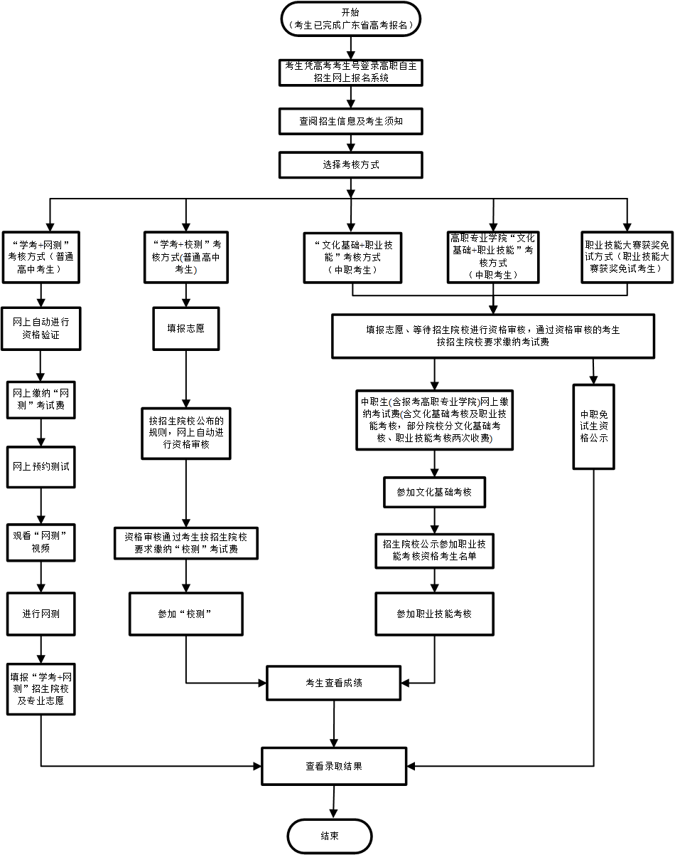
备注：高中生“网测”考试费在报名系统缴纳；其他考核费用缴费方式，请查阅报考
院校网站公布的高职自主招生简章或向报考院校招生部门咨询。
附件4

广东省2021年高职院校自主招生工作流程

为确保我省高职院校自主招生试点工作顺利进行，现制定工作流程如下。
一、制定高职自主招生录取办法及实施方案
参加自主招生改革的试点高职院校应在本校春季高考招生章程中制定本校高职自主招生录取办法，在录取办法中明确本校不同招生类型的报考条件、考核办法、录取规则，以及职业技能大赛获奖考生免试录取的实施办法等。
招生院校须明确对普通高中考生学业水平考试成绩等级的要求、拟录取普通高中考生文化素质及职业技能考核成绩的最低要求；明确招收中职考生的专业是否对考生中职阶段就读专业及取得职业资格证书有要求（招生专业对考生中职阶段的就读专业有要求的，需明确具体中职专业；对考生职业资格证书有要求的，需明确证书名称、等级、颁证单位等），并在院校招生网站公布。
二、组织报名
2021年已按要求在广东省参加普通高考报名且已确认报名资格的应往届普通高中考生和中职考生可报考高职院校自主招生。
（一）组织考生进行高职自主招生报名
2021年4月28日至5月1日为高职自主招生网上报名时间。普通高中及中职学校要积极支持学生报考，做好宣传发动工作，并指引考生登录拟报考院校的招生网站认真查阅招生院校专业报考要求及证明材料提交要求。各中职学校须认真审核本校应届毕业生考生提交的就读及就读专业材料，据实在考生的证明材料上加具审核意见，经手人签名及加盖学校公章。
1.中职应届毕业生考生须在报名系统中按报考院校要求上传加盖中职学校公章的中职阶段就读证明（含就读专业证明）材料原件扫描版及获取的职业资格证书原件扫描版（含封面及内页，下同）。中职往届毕业生考生须在报名系统中按要求上传中职阶段毕业证书原件扫描版及获取的职业资格证书原件扫描版。
2.符合职业技能大赛获奖免试录取条件的考生，还须在报名系统中录入参加的职业技能大赛名称、获奖项目名称、获奖等级、获奖时间等，并上传获奖证书原件扫描版。
（二）考生资格审核及确认
“学考+网测”“学考+校测”考生的报考资格由网上报名系统直接验证。5月4日前，中职考生（含职业技能大赛获奖免试录取考生）的报考资格审核工作由报考院校依据本校招生章程及招生网站公布的有关要求通过网上报名系统完成。未在报名期间按照要求上传证明材料的考生不得通过资格审核。
1.招生院校对“学考+网测”“学考+校测”报名考生“学考”成绩有特殊要求的，须在计划编制系统中编报专业信息时设置“学考”分数最低要求并在招生网站公布。报名系统根据院校在计划编制系统中设置的“学考”分数要求自动验证考生资格。
2.招收中职考生的试点高职院校要根据本校招生章程及招生网站公布的有关要求审核中职考生在报名系统中提交的中职阶段毕业证书，或就读及就读专业证明材料原件扫描版以及职业资格证书原件扫描版，审定考生的中职学历、就读专业、职业资格证书是否符合专业报考要求。
3.符合职业技能大赛获奖免试录取条件的中职考生，招生院校还须审核考生的获奖证书原件扫描版，根据本校招生网站公布的要求审定考生是否符合招生专业免试录取条件。
各院校原则上在网上通过考生上传的相关证明材料进行审核，若对考生上传的材料无法进行有效判断，应要求考生提供原件或其他辅助材料进行审核。各院校在完成考生报考资格审核后，须同时在学校招生网站上分类公示资格审核通过考生名单。
“学考+网测”考生须在报名期间（4月28日至5月1日）先网上缴纳考试费后进行“网测”。其他通过资格审核的考生，须在5月6日前按照报考院校招生网站公布的招生简章指引，缴纳考试费后根据报考院校要求参加院校自主组织的相关测试。
高职自主招生考生须在填报志愿前认真查阅拟报考院校的招生网站，了解拟报考院校及专业的具体报考要求。因未认真查阅院校专业报考要求而在填报志愿后无法获得报考资格的责任由考生自负。考生一经学校确认报考资格后不得更改所填报的考核类型及院校、专业志愿，缴纳的考试费概不退费。
三、组织体检
报考高职院校自主招生的普通高级中学、中职学校考生必须按照《关于做好广东省2021年普通高校招生体检工作的通知》（粤招〔2020〕13号）参加广东省普通高考体检，没有体检结果的考生不得参加高职自主招生录取。
四、命题及入学测试
普通高中考生实行“文化素质+职业技能”的考核方式，中职考生实行“文化基础+职业技能”的考核方式。考生赴考时，须携带身份证、准考证，遵守考试纪律。对违规违纪考生，按照《国家教育考试违规违纪处理办法》有关规定处理。
（一）文化基础考核
高职院校自主招生根据不同的招生对象确定不同的考试内容。考生根据所报考院校招生网站公布的有关要求参加由试点院校自行组织的文化基础考核。试卷按国家秘密级材料管理，各招生院校必须切实加强试题的命制、印刷、寄送及保管工作管理，确保试题安全保密万无一失。招生院校原则上按30人/组（试室）编排好试室。试卷包装时，须按考生试室人数安排每试室一袋进行包装，每袋试卷须备多一份试卷作为备用试卷。考前2天，招生院校须指导考生在网上打印准考证。考试工作由招生院校负责组织，相关地级市招生考试机构协助实施。招生院校须主动与地级市招生考试机构联系，做好考前准备工作。
（二）职业技能考核
5月12日前，试点高职院校在网上公布达到本校规定的文化素质或文化基础考核入围要求的考生名单。试点高职院校结合自身教学要求和办学特色，根据招生网站公布的方案及比例，确定参加职业技能考核（含“校测”）的考生名单，并在网上公示。
5月16日前，招生院校对文化素质考核入围考生进行职业技能考核。招生院校也可根据工作实际将文化基础考核与职业技能考核安排在同一天完成。
五、录取
（一）录取时间及方式
2021年广东省高职自主招生录取工作将于2021年5月下旬进行，实行计算机远程网上录取。
（二）拟录取名单确定
高职院校自主招生工作在学校招生委员会的领导下及学校纪检部门的监督下进行，录取程序必须透明、公开。
文化基础考核及职业技能考核（含“校测”）结束后，招生院校在学校招生网站上公示考生成绩。考生成绩公示3天无异议后，招生院校依照招生章程中规定的录取规则从高分到低分依次确定拟录取名单，同时将拟录取考生名单上报省招生办公室进行审核备案。
（三）录取新生名册和录取通知书
录取新生名册由广东省招生办公室统一打印、审核，并加盖广东省招生办公室录取专用章，以此作为被正式录取的依据。任何人不得擅自更改录取名册内考生的姓名、身份证号、毕业学校等信息。招生院校自行印制《新生录取通知书》，并根据广东省招生办公室核准的录取新生名册填写《新生录取通知书》。《新生录取通知书》由招生院校校长签章及加盖本校公章后由招生院校直接寄送至被录取的考生。
（四）新生注册与复查
经高职院校自主招生录取的考生，须在规定时间内办理注册手续及缴交学费。逾期未办理相关手续的，取消入学资格。
新生入学后，将对新生进行资格复查，对在报名和考试过程中有弄虚作假或其他违纪违规行为者，将按规定取消其入学资格。高职院校不得接受在夏季高考中被本科院校录取的考生报到注册。
六、信息公开公示
试点高职院校在5月30日前完成自主招生录取工作，将省招生办公室核准备案后的录取名单在学校网站上公示。各试点高职院校要公示考生录取专业等信息，公示信息自公示之日起保留半年。院校须同时提供举报电子信箱、电话号码、受理举报的单位和通讯地址，并按照国家有关信访规定对举报事项及时调查处理。

附件5
广东省2021年高职院校自主招生工作日程安排
时间安排 | 工作内容
2021年4月28日至5月1日 | 考生根据附件3报考流程图在网上报名系统报名及填报志愿。选择“学考+网测”考核方式的考生通过系统自动验证报考资格后缴费、预约观看视频，进行“网测”后填报志愿；选择其他考核方式的考生根据系统指引上传相关证明材料后进行报名及填报志愿，等待系统自动验证或报考院校资格审核
2021年5月4日前 | 高职院校通过网上报名系统完成考生资格审核工作并公布资格考生名单
2021年5月5日前 | 获得报考资格的考生根据院校招生网站公布的招生简章指引缴纳考试费。对于在文化素质（基础）考核合格后再公示“职业技能”考核资格名单的院校，获取“职业技能”考核资格的考生须根据院校要求缴纳“职业技能”考核费用
2021年5月6日前 | 高职院校完成考场编排并指引考生打印准考证
2021年5月9日前 | 面向中职考生招生的高职院校组织基础考核
2021年5月 12日前 | 高职院校公布达到本校规定的文化素质或文化基础考核入围要求且需要进行职业技能（含“校测”）考核的考生名单
2021年5月16日前 | 高职院校组织考生进行职业技能（含“校测”）考核。高职院校也可根据生源及院校实际将文化基础考核及职业技能考核安排在同一天进行，于5月16日前完成
2021年5月20日前 | 高职院校公示职业技能（含“校测”）考核成绩
2021年5月24日前 | 高职院校在网上录取系统提交普通高中考生“校测”成绩、中职考生文化基础及职业技能考核成绩，并提交拟录取方案及录取最低分数线
2021年5月28日前 | 省招生办公室通过录取系统审核高职院校提交的拟录取方案
2021年5月30日前 | 高职院校完成自主招生录取工作，在本校招生网站上公示经审核通过的录取考生名单。招生院校根据本校招生工作安排另行确定录取通知书发放时间

